会计制度变更
- 进入：我要办税 – 综合信息报告 – 制度信息报告 – 会计制度备案功能，在已备案财务信息中，点击对应的备案信息后的修改进去变更页面。
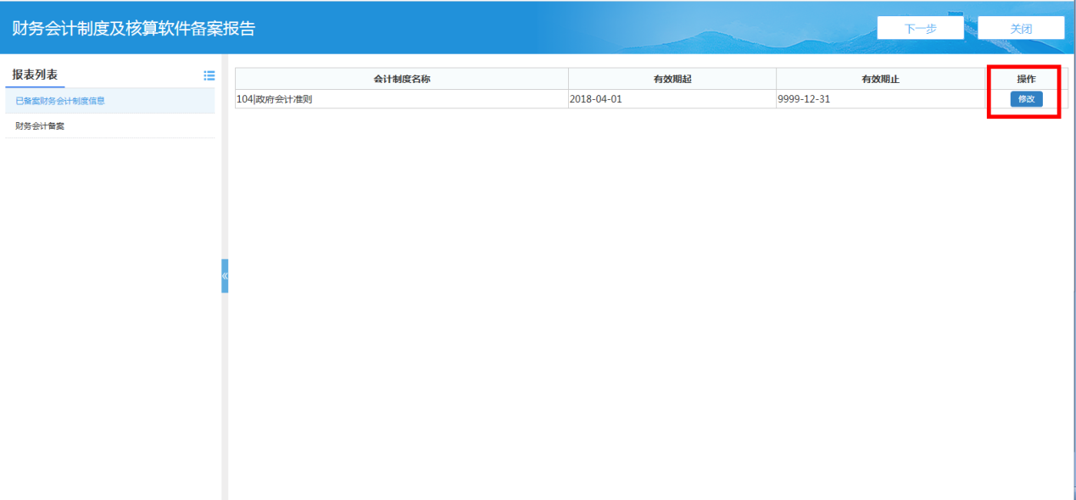

- 首先选择对应的有效期起止，然后选择对应的会计制度；一般企业，商业银行，证券公司，保险公司选择【101企业会计准则】、小企业选择【102小企业会计准则】、事业单位，政府机构选【237政府会计制度】、民间非营利选择【222民间非营利会计制度】；其他内容根据企业实际情况填写。
